Об утверждении регламента государственной услуги "Предоставление мер социальной поддержки специалистам здравоохранения, образования, социального обеспечения, культуры, спорта и ветеринарии, прибывшим для работы и проживания в сельские населенные пункты"
Утративший силу
Постановление акимата Актогайского района Павлордарской области от 11 декабря 2012 года N 339. Зарегистрировано Департаментом юстиции Павлодарской области 14 января 2013 года N 3333. Утратило силу постановлением акимата Актогайского района Павлодарской области от 20 июня 2013 года N 142
Сноска. Утратило силу постановлением акимата Актогайского района Павлодарской области от 20.06.2013 N 142.
Примечание РЦПИ:
В тексте сохранена авторская орфография и пунктуация.
В соответствии со статьей 31 Закона Республики Казахстан от 23 января 2001 года "О местном государственном управлении и самоуправлении в Республике Казахстан", пунктом 4 статьи 9-1 Закона Республики Казахстан от 27 ноября 2000 года "Об административных процедурах", Постановления Правительства Республики Казахстан от 20 июля 2010 года N 745 "Об утверждении реестра государственных услуг, оказываемых физическим и юридическим лицам", Постановления Правительства Республики Казахстан от 31 января 2011 года N 51 "Об утверждении стандарта государственной услуги "Предоставление мер социальной поддержки специалистам здравоохранения, образования, социального обеспечения, культуры, спорта и ветеринарии, прибывшим для работы и проживания в сельские населенные пункты", акимат Актогайского района ПОСТАНОВЛЯЕТ:
1. Утвердить регламент государственной услуги "Предоставление мер социальной поддержки специалистам здравоохранения, образования, социального обеспечения, культуры, спорта и ветеринарии, прибывшим для работы и проживания в сельские населенные пункты".
2. Контроль за исполнением настоящего постановления возложить на курирующего заместителя акима района.
3. Данное постановление вводится в действие по истечении десяти календарных дней со дня первого официального опубликования.
Акима район Ж. Кожанов
Утверждено
постановлением акимата
Актогайского района
Павлодарской области
от 11 декабря 2012 года N 339
Регламент государственной услуги "Предоставление мер
социальной поддержки специалистам здравоохранения,
образования, социального обеспечения, культуры,
спорта и ветеринарии, прибывшим для работы и
проживания в сельские населенные пункты"
1. Общие положения
1. Наименование государственной услуги "Предоставление мер социальной поддержки специалистам здравоохранения, образования, социального обеспечения, культуры, спорта и ветеринарии, прибывшим для работы и проживания в сельские населенные пункты".
2. Форма оказываемой государственной услуги: не автоматизированная.
3. Государственная услуга оказывается на основании стандарта "Предоставление мер социальной поддержки специалистам здравоохранения, образования, социального обеспечения, культуры, спорта и ветеринарии, прибывшим для работы и проживания в сельские населенные пункты", утвержденного постановлением Правительства Республики Казахстан от 31 января 2011 года N 51 (далее – Стандарт).
4. Государственная услуга оказывается государственным учреждением "Отдел экономики и бюджетного планирования Актогайского района" (далее - Уполномоченный орган), по адресу: Павлодарская область, село Актогай, улица Абая 77, тел (8-718-41)21-5-53, пять дней в неделю, с 9-00 часов до 18 - 30 часов, с перерывом на обед с 13 - 00 часов до 14-30 часов, кроме выходных (суббота, воскресенье) и праздничных дней, электронный адрес akteconom@mail.ru.
5. Результатом оказания государственной услуги является меры социальной поддержки в виде подъемного пособия и бюджетного кредита, либо мотивированный ответ об отказе в предоставлении услуги.
6. Государственная услуга специалистам здравоохранения, образования, социального обеспечения, культуры, спорта и ветеринарии, прибывшим для работы и проживания в сельские населенные пункты: выпускникам организаций высшего и послевузовского, технического и профессионального, послесреднего образования по специальностям здравоохранения, образования, социального обеспечения, культуры, спорта и ветеринарии, а также специалистам, имеющим указанное образование, проживающим в городах и населенных пунктах и изъявившим желание работать и проживать в сельских населенных пунктах (далее - Потребитель).
7. Государственная услуга предоставляется в следующие сроки:
1) с момента сдачи потребителем необходимых документов:
в течение тридцати девяти календарных дней выплачивается подъемное пособие;
в течение тридцати двух календарных дней осуществляется процедура заключения Соглашения, и в течение тридцати рабочих дней после заключения Соглашения предоставляется бюджетный кредит на приобретение или строительство жилья.
Максимально допустимое время ожидания до получения государственной услуги, оказываемой на месте в день обращения - не более десяти минут;
Максимальное время обслуживания получателя государственной услуги, оказываемой на месте в день обращения - не более тридцати минут.
8. Государственная услуга оказывается бесплатно.
2. Описание порядка действий оказания государственной услуги
9. Для получения данной государственной услуги потребителю необходимо предоставить перечень документов, указанных в пункте 11 Стандарта.
При сдаче всех необходимых документов для получения государственной услуги Потребителю выдается – расписка о приеме соответствующих документов с указанием номера и даты приема запроса, вида запрашиваемой государственной услуги.
10. В предоставлении государственной услуги отказывается в случаях, предусмотренных в пункте 16 Стандарта.
11. Деятельность уполномоченного органа основывается на принципах соблюдения конституционных прав человека, законности при исполнении служебного долга, предоставления исчерпывающей информации, обеспечения ее сохранности, защиты и конфиденциальности.
12. В процессе оказания государственной услуги задействованы следующие структурно-функциональные единицы (далее - Единицы):
1) специалист Уполномоченного органа;
2) начальник уполномоченного органа;
3) специалист аппарата акима района;
4) руководитель аппарата акима района;
5) акимат района;
6) представитель поверенного (агента);
7) руководитель поверенного (агента).
13. Таблицы логической последовательности действий Единиц приведены в приложениях 1, 2 к настоящему регламенту.
14. Схемы логической последовательности действий Единиц приведены в приложениях 3, 4 к настоящему регламенту.
3. Ответственность должностных лиц,
оказывающих государственные услуги
15. За нарушение порядка оказания государственной услуги должностные лица несут ответственность, предусмотренную законами Республики Казахстан.
Приложение 1
к Регламенту государственной услуги
"Предоставление мер социальной
поддержки специалистам здравоохранения
образования, социального обеспечения,
культуры, спорта и ветеринарии,
прибывшим для работы и проживания в
сельские населенные пункты"
от 11 декабря 2012 года N 339
Таблица логической последовательности действии
Единиц при предоставлении подъемного пособия
Действия основного процесса (хода, потока работ)
N действия (хода,  потока работ) | 1 | 2 | 3 | 4 | 5 | 6 | 7
Наименование единиц | Специалист уполномоченного органа | Начальник уполномоченного органа | Комиссия по предоставлению мер социальной поддержки | Специалист уполномоченного органа | Акимат района | Начальник Уполномоченного органа | Начальник уполномоченного органа
Наименование действия (процесса, процедуры, операции) и их описание | Принимает и регистрирует необходимые документы от потребителя, выдает расписку | Производит расчеты потребности финансовых средств, направляет пакет документов, предоставленных потребителем в комиссию | Рассматривает предоставленные потребителем документы, принимает решение о предоставлении либо об отказе в предоставлении мер социальной поддержки | Разрабатывает и согласовывает проект постановления акимата района о предоставлении мер социальной поддержки | Принимает постановление о предоставлении мер социальной поддержки | Подписывает соглашение о предоставлении мер социальной поддержки | Перечисляет сумму подъемного пособия на индивидуальные лицевые счета потребителей
Форма завершения (данные, документ, организационно-распорядительное решение) | Расписка | Пакет документов | Решение о предоставлении либо об отказе в предоставлении мер социальной поддержки | Проект постановления акимата района о предоставлении мер социальной поддержки | Постановление акимата района о предоставлении мер социальной поддержки | Соглашение о предоставлении мер социальной поддержки | Платежное поручение
Сроки исполнения | Не более 30 минут | 5 календарных дней | 10 календарных дней | 2 календарных дня | 10 календарных дней | 4 календарных дней | 7 календарных дней
Номер следующего действия | 2 | 3 | 4 | 5 | 6 | 7
Приложение 2
к Регламенту государственной услуги
"Предоставление мер социальной
поддержки специалистам здравоохранения
образования, социального обеспечения,
культуры, спорта и ветеринарии,
прибывшим для работы и проживания в
сельские населенные пункты"
от 11 декабря 2012 года N 339
Таблица логической последовательности действии Единиц
при предоставлении бюджетного кредита на приобретение
или строительство жилья
Действия основного процесса (хода, потока работ)
N действия (хода,  потока работ) | 1 | 2 | 3 | 4 | 5 | 6 | 7
Наименование единиц | Специалист уполномоченного органа | Начальник уполномоченного органа | Комиссия  по предоставлению мер социальной поддержки | Специалист уполномоченного органа | Акимат района | Начальник уполномоченного органа | Начальник уполномоченного органа
Наименование действия (процесса, процедуры, операции) и их описание | Принимает и регистрирует необходимые документы от потребителя, выдает расписку | Производит расчеты потребности финансовых средств, направляет пакет документов, предоставленных потребителем в комиссию | Рассматривает предоставленные потребителем документы, принимает решение о предоставлении либо об отказе в предоставлении мер социальной поддержки | Разрабатывает и согласовывает проект постановления акимата района о предоставлении мер социальной поддержки | Принимает постановление о предоставлении мер социальной поддержки | Подписывает соглашение о предоставлении мер социальной поддержки | Перечисляет сумму бюджетного кредита на приобретение или строительство жилья поверенному (агенту)
Форма завершения (данные, документ, организационно- распорядительное решение) | Расписка | Пакет документов | Решение о предоставлении либо об отказе в предоставлении мер социальной поддержки | Проект постановления акимата района о предоставлении мер социальной поддержки | Постановление акимата района о предоставлении мер социальной поддержки | Соглашение о предоставлении мер социальной поддержки | Платежное поручение
Сроки исполнения | Не более 30 минут | 5 календарных дней | 10 календарных дней | 2 календарных дня | 5 календарных дней | 7 календарных дней | 2 календарных дня
Номер следующего действия | 2 | 3 | 4 | 5 | 6 | 7
Приложение 3
к Регламенту государственной услуги
"Предоставление мер социальной
поддержки специалистам здравоохранения
образования, социального обеспечения,
культуры, спорта и ветеринарии,
прибывшим для работы и проживания в
сельские населенные пункты"
от 11 декабря 2012 года N 339
Схема логической последовательности действии
Единиц при предоставлении подъемного пособия
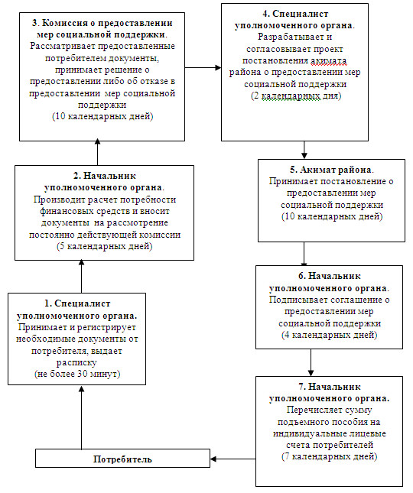
Приложение 4
к Регламенту государственной услуги
"Предоставление мер социальной
поддержки специалистам здравоохранения
образования, социального обеспечения,
культуры, спорта и ветеринарии,
прибывшим для работы и проживания в
сельские населенные пункты"
от 11 декабря 2012 года N 339
Схема логической последовательности действии
Единиц при предоставлении бюджетного кредита на
приобретение или строительство жилья
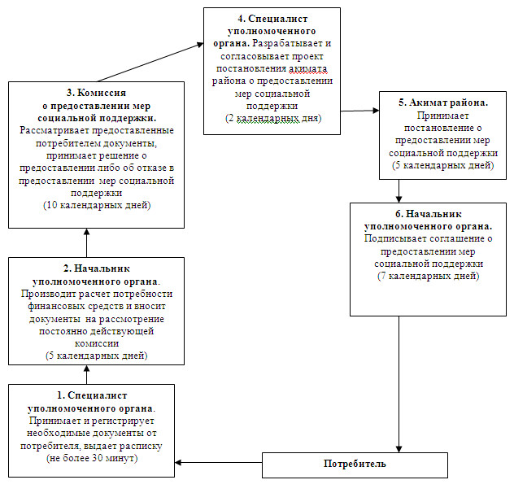

© 2012. РГП на ПХВ «Институт законодательства и правовой информации Республики Казахстан» Министерства юстиции Республики Казахстан

